С подробной информацией о кандидатах Вы можете ознакомиться на сайте ЦИК России:

<http://cikrf.ru/analog/prezidentskiye-vybory-2018/kandidaty/>

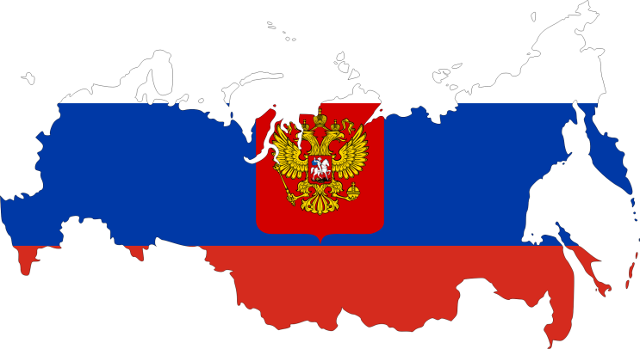

**Составитель: Рыжкова М.А., заведующая ПЦПИ**

**Центр правовой информации**

**При Обоянской МБ:**

**Адрес: г. Обоянь**

**ул. Ленина,36**

**тел.: 8(47-141)2-17-81**

**E-mail: pcpioboyan2002@mail.ru**

**Сайт:** [**http://мбиблиотека.рф/**](http://мбиблиотека.рф/)

**Время работы с 8 до 17 часов, кроме субботы и воскресенья**



**Центр правовой информации**

**Кандидаты на должность Президента РФ**

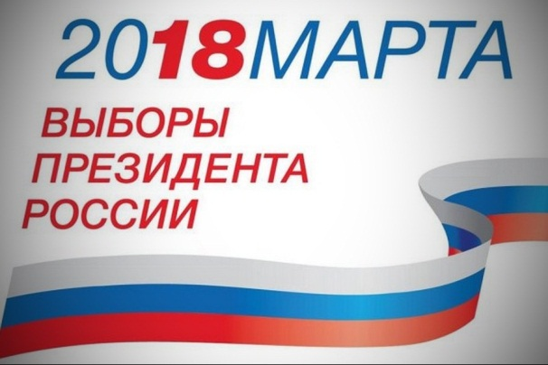

**Обоянь, 2018**

Выборы Президента России должны состояться **18 марта 2018 года**. В соответствии с Конституцией Российской Федерации, глава государства будет избран на шестилетний срок путём равного и прямого всеобщего тайного голосования.

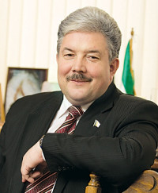

**Сергей Бабурин**

Экс-вице-спикер Государственной думы

Выдвигается от партии "Российский общенародный союз".

Зарегистрирован в качестве кандидата 07.02.2018 г.

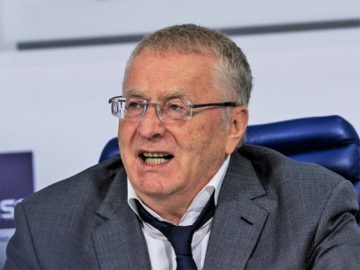 **Владимир Жириновский**

Возглавляет партию ЛДПР.

Депутат Государственной думы РФ

Зарегистрирован в качестве кандидата 29.12.2017 г.

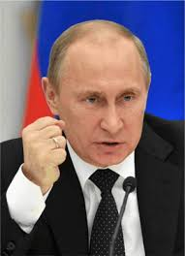 **Владимир Путин**

Президент РФ.

Первый президентский срок 2000-2004 годы

Второй президентский срок 2004-2008 годы

Председатель правительства 2008-2012 годы

Третий президентский срок 2012-2018 годы.

Зарегистрирован в качестве кандидата 06.02.2018 г.

**Григорий Явлинский**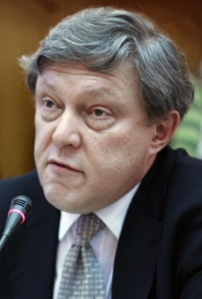

Политик и основатель партии "Яблоко".

Зарегистрирован в качестве кандидата 07.02.2018 г.

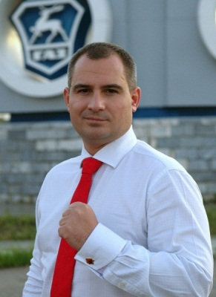

**Максим Сурайкин**

Председатель партии "Коммунисты России".

Зарегистрирован в качестве кандидата 08.02.2018 г.



**Ксения Собчак**

Партия "Гражданская.. инициатива"

Знаменитая журналистка и теле-радио ведущая. Общественный деятель и политик.

Зарегистрирована в качестве кандидата 08.02.2018 г.

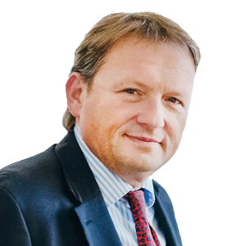

**Борис Титов**

Выдвигается от "Партии роста", является ее председателем.

Бизнес-омбудсмен. Российский миллиардер.

Зарегистрирован в качестве кандидата 07.02.2018 г.